Giải bài tập môn Địa Lý lớp 8 Bài 35: Thực hành về khí hậu, thủy văn Việt Nam
Hướng dẫn giải bài tập lớp 8 Bài 35: Thực hành về khí hậu, thủy văn Việt Nam
Căn cứ vào bảng lượng mưa và lượng dòng chảy tại các lưu vực sông (SGK trang 124), hãy:
a) Vẽ biểu đồ thể hiện chế độ mưa và chế độ dòng chảy trên từng lưu vực (mỗi lưu vực một biểu đồ).
b) Tính thời gian và độ dài (số tháng) của mùa mưa và mùa lũ tại các lưu vực theo chỉ tiêu vượt giá trị trung bình tháng.
c) Nhận xét về mối quan hệ giữa mùa mưa và mùa lũ trên từng lưu vực nói riêng và trên toàn quốc nói chung.
Bảng 35.1. Bảng lượng mưa (mm) và lưu lượng (m³/s) theo các tháng trong năm
Lưu vực sông Hồng (Trạm Sơn Tây)
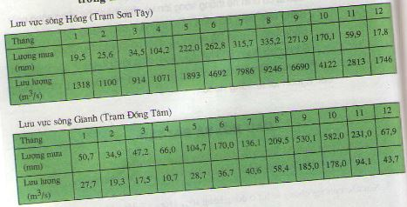
Trả lời
a) Vẽ biểu đồ:
Biểu đồ thể hiện chế độ mưa và chế độ dòng chảy trên lưu vực sông Hồng (trạm Sơn Tây)
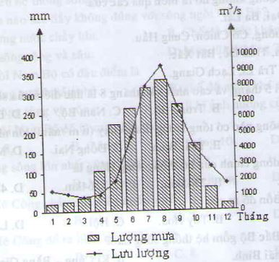
Tương tự như thế, các em vẽ trạm Đồng Tâm (lưu vực sông Gianh).
b) Tính thời gian và độ dài (số tháng) của mùa mưa và mùa lũ tại các lưu vực theo chỉ tiêu vượt giá trị trung bình tháng:
+ Lượng mưa trung bình các tháng ở lưu vực sông Hồng (trạm Sơn Tây): 153mm; ở lưu vực sông Gianh (trạm Đồng Tâm): 186mm.
+ Lưu lượng dòng chảy trung bình các tháng ở lưu vực sông Hồng (trạm Sơn Tây): 3632m³; ở lưu vực sông Gianh (trạm Đồng Tâm): 61,7m³/s.
c) Nhận xét về mối quan hệ giữa mùa mưa và mùa lũ trên từng lưu vực nói riêng và trên toàn quốc nói chung:
+ Các tháng của mùa lũ trùng hợp với các tháng mùa mưa: trên lưu vực sông Hồng (Trạm Sơn Tây): 6, 7, 8, 9, 10; trên lưu vực sông Gianh (Trạm Đồng Tâm): 9, 10, 11.
+ Các tháng của mùa lũ không trùng hợp với các tháng mùa mưa: trên lưu vực sông Hồng (Trạm Sơn Tây): tháng 5; trên lưu vực sông Gianh (Trạm Đồng Tâm): tháng 8.

